W Y K A Z L O K A L I
przeznaczonych do oddania w najem
1. oznaczenie nieruchomości - Tomaszów Mazowiecki, Plac Kościuszki nr 25, lokale użytkowe oznaczone numerami jak poniżej o następującej powierzchni użytkowej:
1) lokal nr 1 o pow. 87,74 m²,
2) lokal nr 2 o pow. 21,09 m²
3) lokal nr 3 o pow. 49,91 m²
4) lokal nr 4 o pow. 48,62 m²
mieszczące się na parterze w kamienicy oznaczonej w rejestrze budynków numerem 323,
na działce oznaczonej w ewidencji gruntów numerem 129/2, w obr.12, o pow. 347 m²,
- własność Gmina Miasto Tomaszów Mazowiecki,
- księga wieczysta - PT1T/00076350/0,
2. opis nieruchomości - lokale położone są na parterze w zrewitalizowanej kamienicy położonej w centrum miasta Tomaszowa Mazowieckiego. Budynek murowany dwukondygnacyjny, położony bezpośrednio przy drodze publicznej na której odbywa się ruch kołowy oraz pieszy, wyposażony w instalacje: elektryczną, wodociągową, kanalizacyjną i gazową. Wejście do lokali odbywa się bezpośrednio z drogi publicznej, Przyszli najemcy we własnym zakresie i na własny koszt zobowiązani są rozprowadzić wewnątrz lokalu, instalacje o których mowa powyżej.
3. przeznaczenie nieruchomości i sposób jej zagospodarowania – nieruchomość objęta miejscowym planem zagospodarowania przestrzennego zatwierdzonym uchwałą Nr IX/72/2015 Rady Miejskiej Tomaszowa Mazowieckiego z dnia 29 kwietnia 2015 roku w sprawie miejscowego planu zagospodarowania przestrzennego Centrum – rejonu Placu Kościuszki i Alei Marszałka Piłsudskiego w Tomaszowie Mazowiecki. Znajduje się ona w terenach przestrzeni publicznej oraz terenach komunikacji tj. ruchu pieszego i kołowego. Położona jest całkowicie w strefie ścisłej ochrony konserwatorskiej i całkowicie w strefie ochrony konserwatorskiej historycznego układu przestrzennego. Lokale przeznaczone są na prowadzenie działalności gospodarcze.
4. stawka czynszu miesięcznego wywoławcza do przetargu wynosi:
- za lokale nr 1, nr 2, nr 3 i nr 4 - netto 35,00 zł za 1m² powierzchni użytkowej lokalu + VAT zgodnie z obowiązującą stawką,
5. okres zawarcia umowy - umowa zawarta na okres dziesięciu lat,
6. zasady aktualizacji - corocznie, o średnioroczny wskaźnik wzrostu cen towarów i usług konsumpcyjnych za poprzedni rok kalendarzowy,
7. terminy płatności: do 25 każdego miesiąca przez cały okres trwania umowy,
8. nieruchomość przeznaczona - do oddania w najem w trybie przetargu.
Wykaz lokali przeznaczonych do oddania w najem podlega wywieszeniu na tablicy ogłoszeń Urzędu Miasta w Tomaszowie Mazowieckim na okres 21 dni tj. od dnia 09 października 2025 roku
do dnia 30 października 2025 roku włącznie, a ponadto informację o wywieszeniu wykazu podaje się do publicznej wiadomości w prasie lokalnej, a także na stronach internetowych Urzędu Miasta w Tomaszowie Mazowieckim.

Prezydent Miasta Tomaszowa Mazowieckiego
Marcin Witko

Załącznik Nr 2 do zarządzenia Nr 282/2025
Prezydenta Miasta Tomaszowa Mazowieckiego
z dnia 8 października 2025 r.
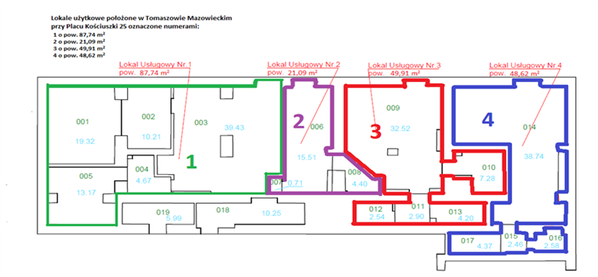
Prezydent Miasta Tomaszowa Mazowieckiego
Marcin Witko

